西华大学关于四川省文化和旅游厅公开征集专家入库的通知
校内各相关单位：
为做好四川省文化和旅游厅专家库工作，根据《四川省文化和旅游厅专家库管理办法（修订）》（川文旅发〔2022〕22号），现面向全省征集专家入库（类别详见附件1）。现将相关事项通知如下：
一、时间安排
征集时间：2023年10月16日—23日18:00
初审时间：2023年10月16日—25日18:00
复核时间：2023年10月16日—11月3日18:00
二、征集条件
（一）申请人应满足以下条件：
1.政治条件。拥护中国共产党领导和中华人民共和国宪法，严格遵守法律法规，具有良好的思想道德品质，熟悉相关的法律、
法规、政策和规定。
2.专业条件。省内从事文旅相关专业领域工作并取得副高级职称5年以上或正高级职称等满足我厅专家库管理办法入库条件的专家、其他厅局相关工作专家。
3.职业道德。热爱旅游事业，信誉良好、作风正派、责任心强、无不良记录。坚持原则，实事求是，具有良好的职业道德和操守，无不良诚信及社会信用记录。
4.履职要求。身体健康，能够胜任专家工作，履行专家义务。年龄一般不超过70岁（1953年1月1日后出生）,享有国务院特殊津贴等省部级及以上荣誉专家可适度放宽至75岁（1948年1月1日后出生）。具备电脑基本操作能力，能在网上开展评审工作。
（二）存在下列情形之一的，不得申请我厅专家资格：
1.受过刑事处罚，或在所在单位受到党纪政务重处分（撤销党内职务、留党察看、开除党籍；撤职、开除），或曾被法院列为失信被执行人，或曾被取消评标专家资格的；
2.提供不实信息、虚假证明或通过其他不正当方式骗取入库专家资格的；
3.法律、法规规定的其他情形。
三、权利义务
专家自愿申请加入专家库，经规定程序入库后，享受以下权利并承担相应义务。
（一）专家权利
1．发表意见。在评审中独立发表意见和建议。
2．获取报酬。参加有关活动，按相关规定和标准获取劳务费。
3．申请退出。经个人申请，批准后可退出专家库。
4．其他权利。有关办法规定的其他权利。
（二）专家义务
1．遵守法规。严格遵循国家有关法律、法规、规定及本办法，开展有关活动。
2．履职尽责。积极参加有关咨询、评审评价活动，坚持独立、客观、公平、公正、科学的原则提出意见建议，对本人提出的意见建议负责，并接受文化和旅游诚信管理和信用信息共享。
3．利益回避。存在有可能妨碍评审评估、活动奖励、职称评定等客观、公平、公正性的情形，专家应及时提出回避申请。
4．禁止规定。严格遵守有关保密规定，未经许可不得泄露有关信息，不得泄露、剽窃、转让或非法转让、利用他人成果和有关资料。
5．其他义务。有关办法规定的其他义务。
四、征集程序
专家入库遵循自愿原则。申请加入的人员，应征得所在单位同意（已退休人员应征得退休时所在单位同意），并填写《四川省文化和旅游厅专家推荐表》（详见附件2）。推荐单位收集留存专家推荐表纸质件并将审核合格的专家信息填入推荐汇总表（详见附件3）。
（一）网上申请
符合条件的人员应在规定的征集时间内，登录省厅专家库系统http://zhgl.tsichuan.com/app/#/expert/login ，注册、登录系统进行填报，其中需上传经单位盖章后的完整《四川省文化和旅游厅专家推荐表》扫描件作佐证材料（凡是注明需盖章的地方都必须盖章，另需在推荐表侧面加盖骑缝章），具体填报流程详见《四川省文化和旅游厅专家库操作手册》（附件4）。
（二）资格审核
1.线下资料初审：由申请人所在单位负责。
2.线上信息复核：由文化和旅游厅机关各处（室、局）对相关专业专家进行复核。复核通过的申请人方可进入下一步入库程序。
五、相关要求
（一）严格审核，认真推荐。申请人对提供材料的真实性、合法性负责，弄虚作假一经查实永不录用；征集过程中，务必保持通讯畅通，以便及时接收相关通知。各推荐单位根据《四川省文化和旅游厅专家库管理办法（修订）》，严格审核申报人填报资料和认真推荐专家。
（二）严谨细致，合规报送。本次专家库系统开放时间为10月16日-10月23日12:00，并同时将专家推荐表、推荐汇总表word版OA发送至科技处王筱莹，电子资料命名统一为“姓名+2023年文旅专家推荐资料”。

申报系统使用咨询问题联系人：杨金月，联系电话：18781285614
联系人：王筱莹 87720953

附件：1.四川省文化和旅游厅2023年征集专家入库类别
2.四川省文化和旅游厅专家推荐表
3.四川省文化和旅游厅专家推荐汇总表
4.四川省文化和旅游厅专家库操作手册

科技处
2023年10月11日

附件1
四川省文化和旅游厅2023年征集专家入库类别
一级库名 | 二级库名 | 三级库名
政策法规、法律服务 | 知识产权 | 知识产权
政策法规、法律服务 | 文旅政策法规 | 文旅政策法规
政策法规、法律服务 | 重大决策社会稳定风险评估 | 重大决策社会稳定风险评估
政策法规、法律服务 | 法律服务 | 法律服务
规划策划 | 规划策划 | 规划策划
规划策划 | 县域经济 | 县域经济
文化艺术 | 书法篆刻 | 书法篆刻
文化艺术 | 表演 | 表演
文化艺术 | 美术绘画 | 美术绘画
文化艺术 | 雕塑 | 雕塑
文化艺术 | 摄影 | 摄影
文化艺术 | 曲艺 | 曲艺
文化艺术 | 魔术杂技 | 魔术杂技
文化艺术 | 艺术 | 艺术
文化艺术 | 木偶皮影 | 木偶皮影
文化艺术 | 音乐 | 音乐
文化艺术 | 舞蹈 | 舞蹈
文化艺术 | 交响乐 | 交响乐
文化艺术 | 戏曲 | 编剧
文化艺术 | 戏曲 | 导演
文化艺术 | 戏曲 | 编导
文化艺术 | 戏曲 | 表演
文化艺术 | 戏剧 | 编剧
文化艺术 | 戏剧 | 导演
文化艺术 | 戏剧 | 编导
文化艺术 | 戏剧 | 表演
文化艺术 | 戏剧 | 演奏
文化艺术 | 戏剧 | 指挥
文化艺术 | 戏剧 | 作曲
文化艺术 | 戏剧 | 舞美
文化艺术 | 戏剧 | 灯光
文化艺术 | 戏剧 | 文艺研究
文化艺术 | 戏剧 | 文艺评论
文化艺术 | 戏剧 | 舞台监督
文化艺术 | 戏剧 | 展演运营管理
文化艺术 | 剧院管理 | 剧场管理
文化艺术 | 剧院管理 | 舞台安全
文化艺术 | 剧院管理 | 建筑声学与音响
文化艺术 | 剧院管理 | 灯光设计
公共服务 | 文化公共服务 | 古籍保护利用
公共服务 | 文化公共服务 | 公共服务
公共服务 | 文化公共服务 | 公共文化管理（群文）
公共服务 | 文化公共服务 | 公共文化管理（图书）
公共服务 | 文化公共服务 | 公共数字文化
公共服务 | 文化公共服务 | 群众文化艺术（音乐）
公共服务 | 文化公共服务 | 群众文化艺术（舞蹈）
公共服务 | 文化公共服务 | 群众文化艺术（戏剧）
公共服务 | 文化公共服务 | 群众文化艺术（曲艺）
公共服务 | 文化公共服务 | 群众文化艺术（摄影）
公共服务 | 文化公共服务 | 群众文化艺术（书法）
公共服务 | 文化公共服务 | 群众文化艺术（美术）
公共服务 | 文化公共服务 | 群众文化艺术（文学）
公共服务 | 文化公共服务 | 设计
公共服务 | 文化公共服务 | 数字文化
公共服务 | 文化公共服务 | 图书馆
公共服务 | 文化公共服务 | 文化管理
公共服务 | 文化公共服务 | 旅游公共设施
公共服务 | 文化公共服务 | 市场研究分析
公共服务 | 旅游公共服务 | 旅游公共设施
公共服务 | 旅游公共服务 | 旅游厕所
公共服务 | 旅游公共服务 | 旅游公共服务
文旅科研科技 | 艺术理论研究  （此类别仅限正高级别职称申报） | 艺术基础理论
文旅科研科技 | 艺术理论研究  （此类别仅限正高级别职称申报） | 戏曲与曲艺
文旅科研科技 | 艺术理论研究  （此类别仅限正高级别职称申报） | 戏剧与影视
文旅科研科技 | 艺术理论研究  （此类别仅限正高级别职称申报） | 音乐
文旅科研科技 | 艺术理论研究  （此类别仅限正高级别职称申报） | 舞蹈
文旅科研科技 | 艺术理论研究  （此类别仅限正高级别职称申报） | 美术与书法
文旅科研科技 | 艺术理论研究  （此类别仅限正高级别职称申报） | 艺术设计
文旅科研科技 | 艺术理论研究  （此类别仅限正高级别职称申报） | 综合
文旅科研科技 | 旅游理论研究 | 旅游理论研究
文旅科研科技 | 文旅科普 | 文旅科普
文旅科研科技 | 科学技术 | 科学技术
文旅科研科技 | 文旅信息化 | 文旅信息化
文旅科研科技 | 标准质量 | 标准质量
文旅科研科技 | 文旅装备 | 文旅装备
非遗保护 | 非遗保护 | 民间文学
非遗保护 | 非遗保护 | 传统音乐
非遗保护 | 非遗保护 | 传统舞蹈
非遗保护 | 非遗保护 | 传统戏剧
非遗保护 | 非遗保护 | 曲艺
非遗保护 | 非遗保护 | 传统医药-中医针灸学
非遗保护 | 非遗保护 | 传统医药-中医学
非遗保护 | 非遗保护 | 传统医药-中医骨伤学
非遗保护 | 非遗保护 | 传统医药-羌医学
非遗保护 | 非遗保护 | 传统医药
非遗保护 | 非遗保护 | 传统体育
非遗保护 | 非遗保护 | 游艺与杂技
非遗保护 | 非遗保护 | 民俗-泼水节
非遗保护 | 非遗保护 | 民俗-火把节
非遗保护 | 非遗保护 | 民俗-放水节
非遗保护 | 非遗保护 | 民俗-羌年
非遗保护 | 非遗保护 | 传统美术-雕塑
非遗保护 | 非遗保护 | 传统美术-绘画
非遗保护 | 非遗保护 | 传统美术-藤编
非遗保护 | 非遗保护 | 传统美术-竹编
非遗保护 | 非遗保护 | 传统技艺-纺染编织
非遗保护 | 非遗保护 | 传统技艺雕刻塑造
非遗保护 | 非遗保护 | 传统技艺陶瓷烧造
非遗保护 | 非遗保护 | 传统技艺食品制作
非遗保护 | 非遗保护 | 传统技艺茶业加工
非遗保护 | 非遗保护 | 传统技艺器具制作
非遗保护 | 非遗保护 | 传统技艺家具建筑
非遗保护 | 非遗保护 | 传统技艺金属加工
非遗保护 | 非遗保护 | 传统技艺印刷装裱
非遗保护 | 非遗综合及应用 | 非遗保护综合
非遗保护 | 非遗综合及应用 | 非遗传播
非遗保护 | 非遗综合及应用 | 非遗策展
非遗保护 | 非遗综合及应用 | 非遗与旅游融合
非遗保护 | 非遗综合及应用 | 非遗档案资料
非遗保护 | 非遗记录 | 非遗记录综合
非遗保护 | 非遗记录 | 非遗记录影像（纪录片）
非遗保护 | 非遗记录 | 非遗记录文献
非遗保护 | 传统文化空间 | 藏族传统文化
非遗保护 | 传统文化空间 | 羌族传统文化
非遗保护 | 传统文化空间 | 彝族传统文化
非遗保护 | 传统文化空间 | 白马传统文化
非遗保护 | 传统文化空间 | 苗族传统文化
非遗保护 | 传统文化空间 | 巴文化
文旅产业 | 文旅产业 | 红色
文旅产业 | 文旅产业 | 度假
文旅产业 | 文旅产业 | 乡村
文旅产业 | 文旅产业 | 生态
文旅产业 | 文旅产业 | 研学
文旅产业 | 文旅产业 | 数字娱乐
文旅产业 | 文旅产业 | 运营管理
文旅产业 | 文旅产业 | 文化产业
文旅产业 | 文旅产业 | 文旅产业
文旅产业 | 文旅产业 | 民族旅游
文旅产业 | 文旅产业 | 旅游策划
文旅产业 | 文旅产业 | 旅游管理
文旅产业 | 文旅产业 | 会展会务
文旅产业 | 文旅产业 | 音乐产业
文旅产业 | 新业态含产业园类 | 文旅新业态
文旅产业 | 新业态含产业园类 | 体育旅游
文旅产业 | 新业态含产业园类 | 体育文博
文旅创意、商品及资源开发 | 文旅创意、商品及资源开发 | 地质专家
文旅创意、商品及资源开发 | 文旅创意、商品及资源开发 | 林业专家
文旅创意、商品及资源开发 | 文旅创意、商品及资源开发 | 生态旅游
文旅创意、商品及资源开发 | 文旅创意、商品及资源开发 | 文创
文旅创意、商品及资源开发 | 文旅创意、商品及资源开发 | 乡村旅游
文旅市场 | 旅游住宿 | 旅游住宿
文旅市场 | 旅游餐饮 | 旅游餐饮
文旅市场 | 旅行社 | 旅行社
文旅市场 | 文旅市场 | 文旅市场
宣传推广 | 宣传推广 | 宣传推广
国际交流合作 | 国际交流合作 | 交流合作
国际交流合作 | 国际交流合作 | 营销推广
国际交流合作 | 国际交流合作 | 媒体传播
行政审批 | 演出娱乐审批 | 演出娱乐审批
行政审批 | 艺术品审批 | 艺术品审批
行政审批 | 网络文化审批 | 网络文化审批
金融经济 | 采购评标 | 采购评标
金融经济 | 审计指导 | 审计指导
金融经济 | 统计 | 统计
金融经济 | 财务 | 财务管理
金融经济 | 财务 | 绩效管理
金融经济 | 金融经济 | 金融经济

申报举例说明：
- 如申报知识产权类专家，应进入申报系统通过下拉菜单选择“政策法规、法律服务”类，在其二级下拉菜单中选择“知识产权”后，再在三级下拉菜单中选择“知识产权”；申报舞美类专家，应进入申报系统通过下拉菜单选择“文化艺术”类，在二级下拉菜单中选择“戏剧”后，再在三级下拉菜单中选择“舞美”。
- 若有能力同时申报不同类别的专家，如既有能力申报“文化艺术-舞蹈-舞蹈”又有能力申报“公共服务-文化公共服务-群众文化艺术（舞蹈）”、甚至还有能力申报“文旅科研科技-艺术理论研究-舞蹈”的专家，可进入申报系统分别申报。
附件2

四川省文化和旅游厅专家推荐表

（主要专业﹒相关专业）

姓 名：

专业职称：

推荐单位：

主管部门：

填报时间： 年 月 日

姓 名 |  | 性 别 |  |  |  |  | 照  片
民 族 |  | 出生年月  （年龄） |  |  |  |  | 照  片
籍 贯 |  | 政治面貌 |  |  |  |  | 照  片
身份证号
专业（1个） |  |  | 相关专业  （不超过2个）
毕业院校及专业 |  |  | 学 历
联系电话（含手机号） |  |  | 电子邮箱
参加工作 时 间 |  | 专业职称（技能称号）及任职时间
工作单位（盖章）及职务
参加学术
团体及
所任职务
何时何地
受过何种
奖 惩
学
习
经
历
工
作
简
历
主要论著、业绩、成果
推 荐 单 位 意 见 | 盖章（签章）  年 月 日
省级主管部门、市州部门意见 | （非必填项）  盖章（签章）  年 月 日
文化和旅游厅意见 | 盖章（签章）  年 月 日

填写说明
1．“专业类型”：如实填写专家擅长的专业类别，从附件1中列举的类型中选填不超过3个一级库名类别。
2．“从事专业或或研究方向”为：如实填写专家从事的业务领域，可选填多个（参考附件1）；“专家库类别”应按照附件1规定的类别规范填写，并应含一二三级库类别名称，格式为“xx-xx-xx”,如“政策法规、法律服务-知识产权-知识产权”或“文化艺术-戏剧-舞美”等。
3．“专业职称”：如实填写取得的任职资格名称，例如“一级演员”；
4．“主要论著、业绩、成果”：按照时间顺序填写，作品和论著需填写详细创作完成或出版发表日期；并附件相关佐证资料。
5．“姓名”、“性别”、“民族”、“出生日期”及“身份证件号码”以有效的身份证件(身份证、军官证等)上的信息为准；
6．“政治面貌”请从以下三个类别中选择一项填写：共产党员、民主党派、无党派人士；
7．“联系电话（含手机）”：填写常用的联系电话号码，有手机应填写手机号码；
8．“毕业院校及专业”：填写最高学历的毕业院校、专业名称；
9．“学历”：选填大学本科、硕士研究生、博士研究生及其他；
10．“工作简历”：按时间顺序填写，单位名称填写全称；。

附件3
四川省文化和旅游厅专家推荐汇总表
单位（盖章）：
序号 | 姓名 | 性别 | 出生  日期 | 民族 | 政治  面貌 | 职称 | 职称  等级 | 工作单位及职务 | 学历 | 毕业院校及专业 | 专家库类别 | 身份证号码 | 电话（手机）  电子邮箱
1
2
3
4
5
注：1. “职称等级”应对应其职称填写为“正高”、“副高”、“中级”、“初级”；如“教授”职称对应职称等级为“正高”，“副教授”对应为“副高”。
- “专家库类别”应按照附件1规定的类别规范填写，应含一二三级库类别名称，如“政策法规、法律服务-知识产权-知识产权”或“文化艺术-戏剧-舞美”。

审核人： 填表人： 联系电话：
附件4

四川省文化和旅游厅
专家库操作手册

注册
1、访问地址（http://zhgl.tsichuan.com/app/#/expert/login），如图：
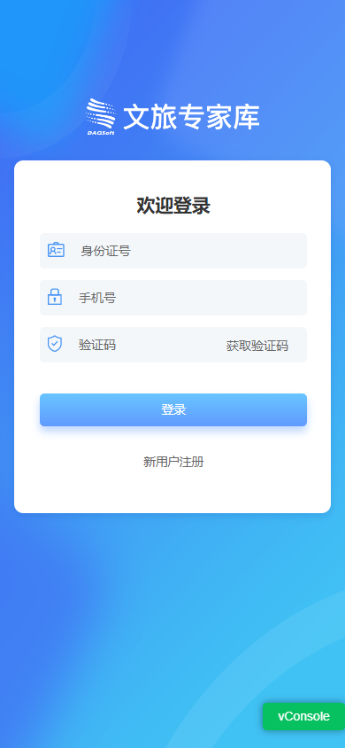
2、点击【新用户注册】，进入注册页面，如下图，填写相关信息提交即完成注册：
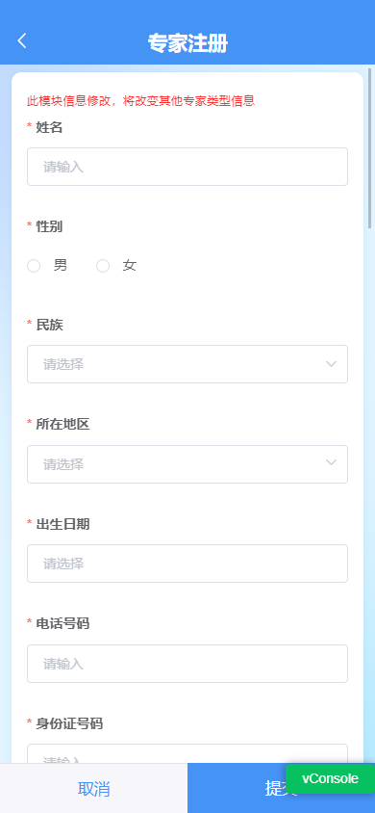

说明：
- 专家类型中，建议上传与专业相关的佐证材料，如结项证书等（涉密内容勿填）。
- 单位信息栏，请上传经单位盖章后的完整《四川省文化和旅游厅专家推荐表》扫描件作佐证材料（凡是注明需盖章的地方都必须盖章，另需在推荐表侧面加盖骑缝章）。

登录
1、访问地址（http://zhgl.tsichuan.com/app/#/expert/login），输入注册时的身份证号和手机号，点击【获取验证码】，输入正确的验证码，如图：
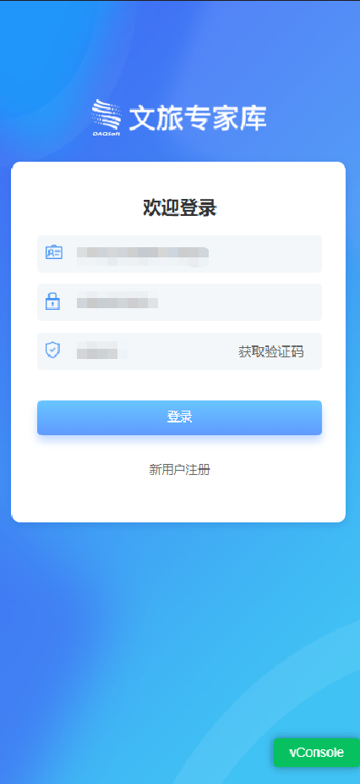

2、点击【登录】后，进入专家库列表页面，查看相关本人相关专家信息，如图：
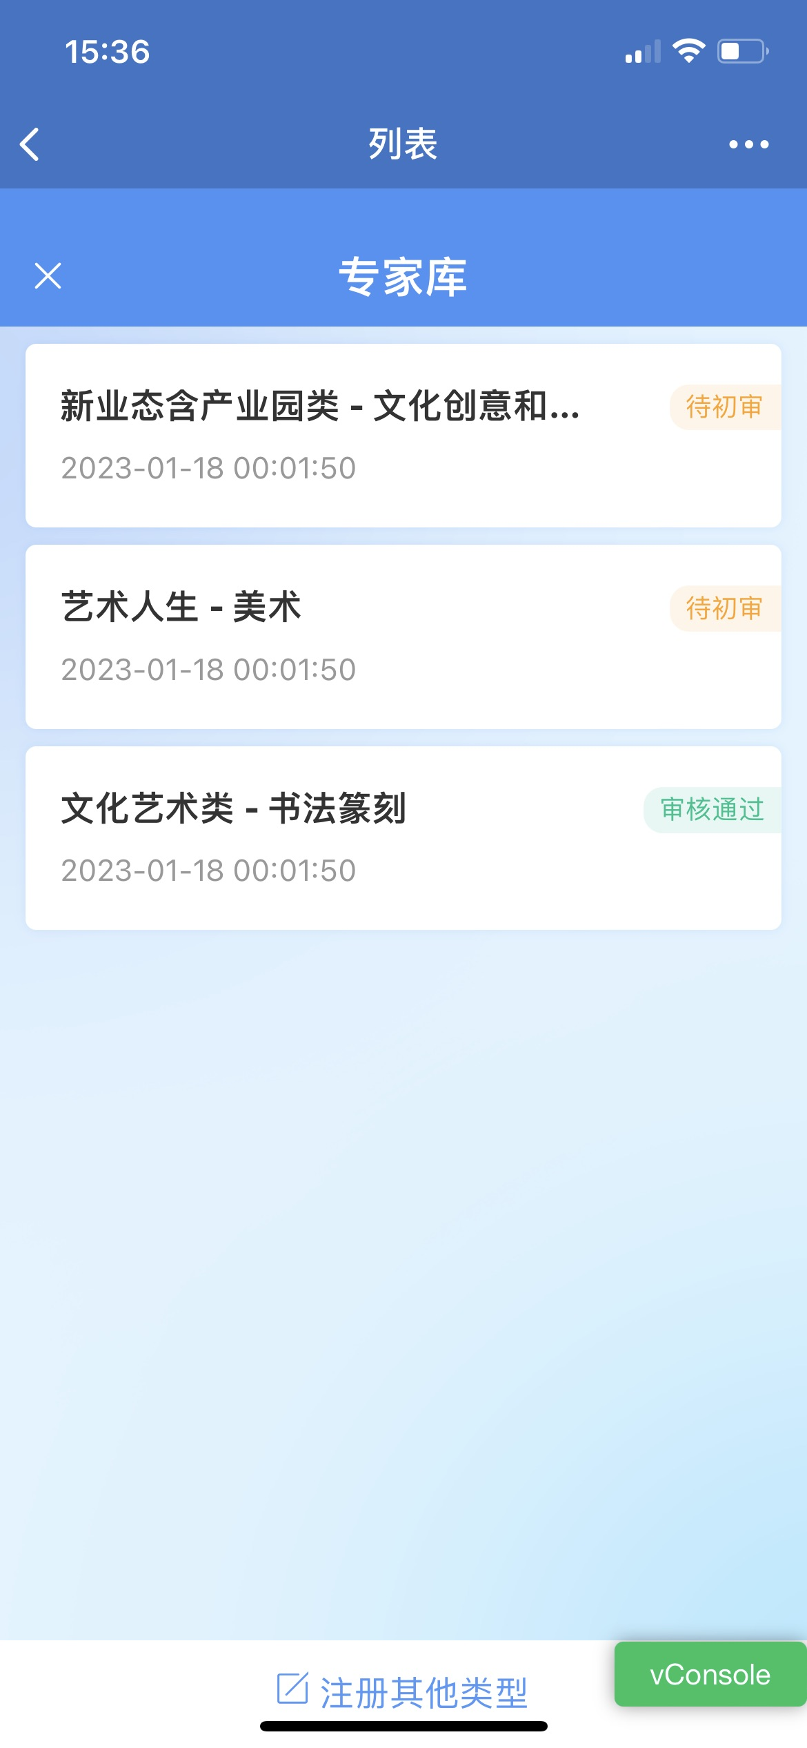
3、若专家信息不完整，登录成功后，系统会自动提示专家完善本人信息，如下图：
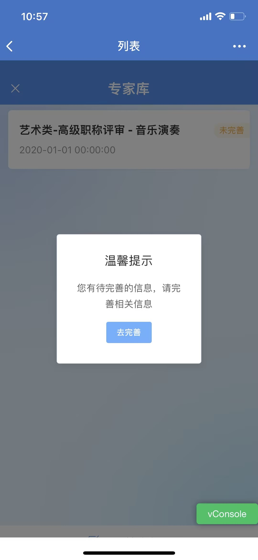
4、点击【完善信息】后，进入编辑专家信息页面，如下图，可完善信息后保存。
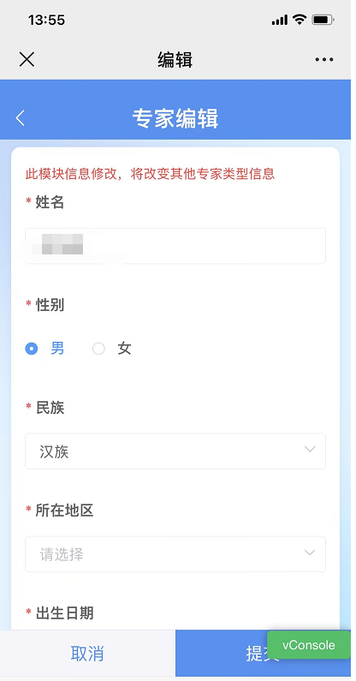

新增和修改信息
1、登录完成，可查看本人注册的专家数据以及数据当前审核状态，如下图：
2、需要注册其他类型专家时，可点击注册其他类型，再次进入注册界面，填写相关信息进行注册（注意：不能重复提交专家类型注册申请，每个人注册的专家一级库类别不超过3个），如下图：
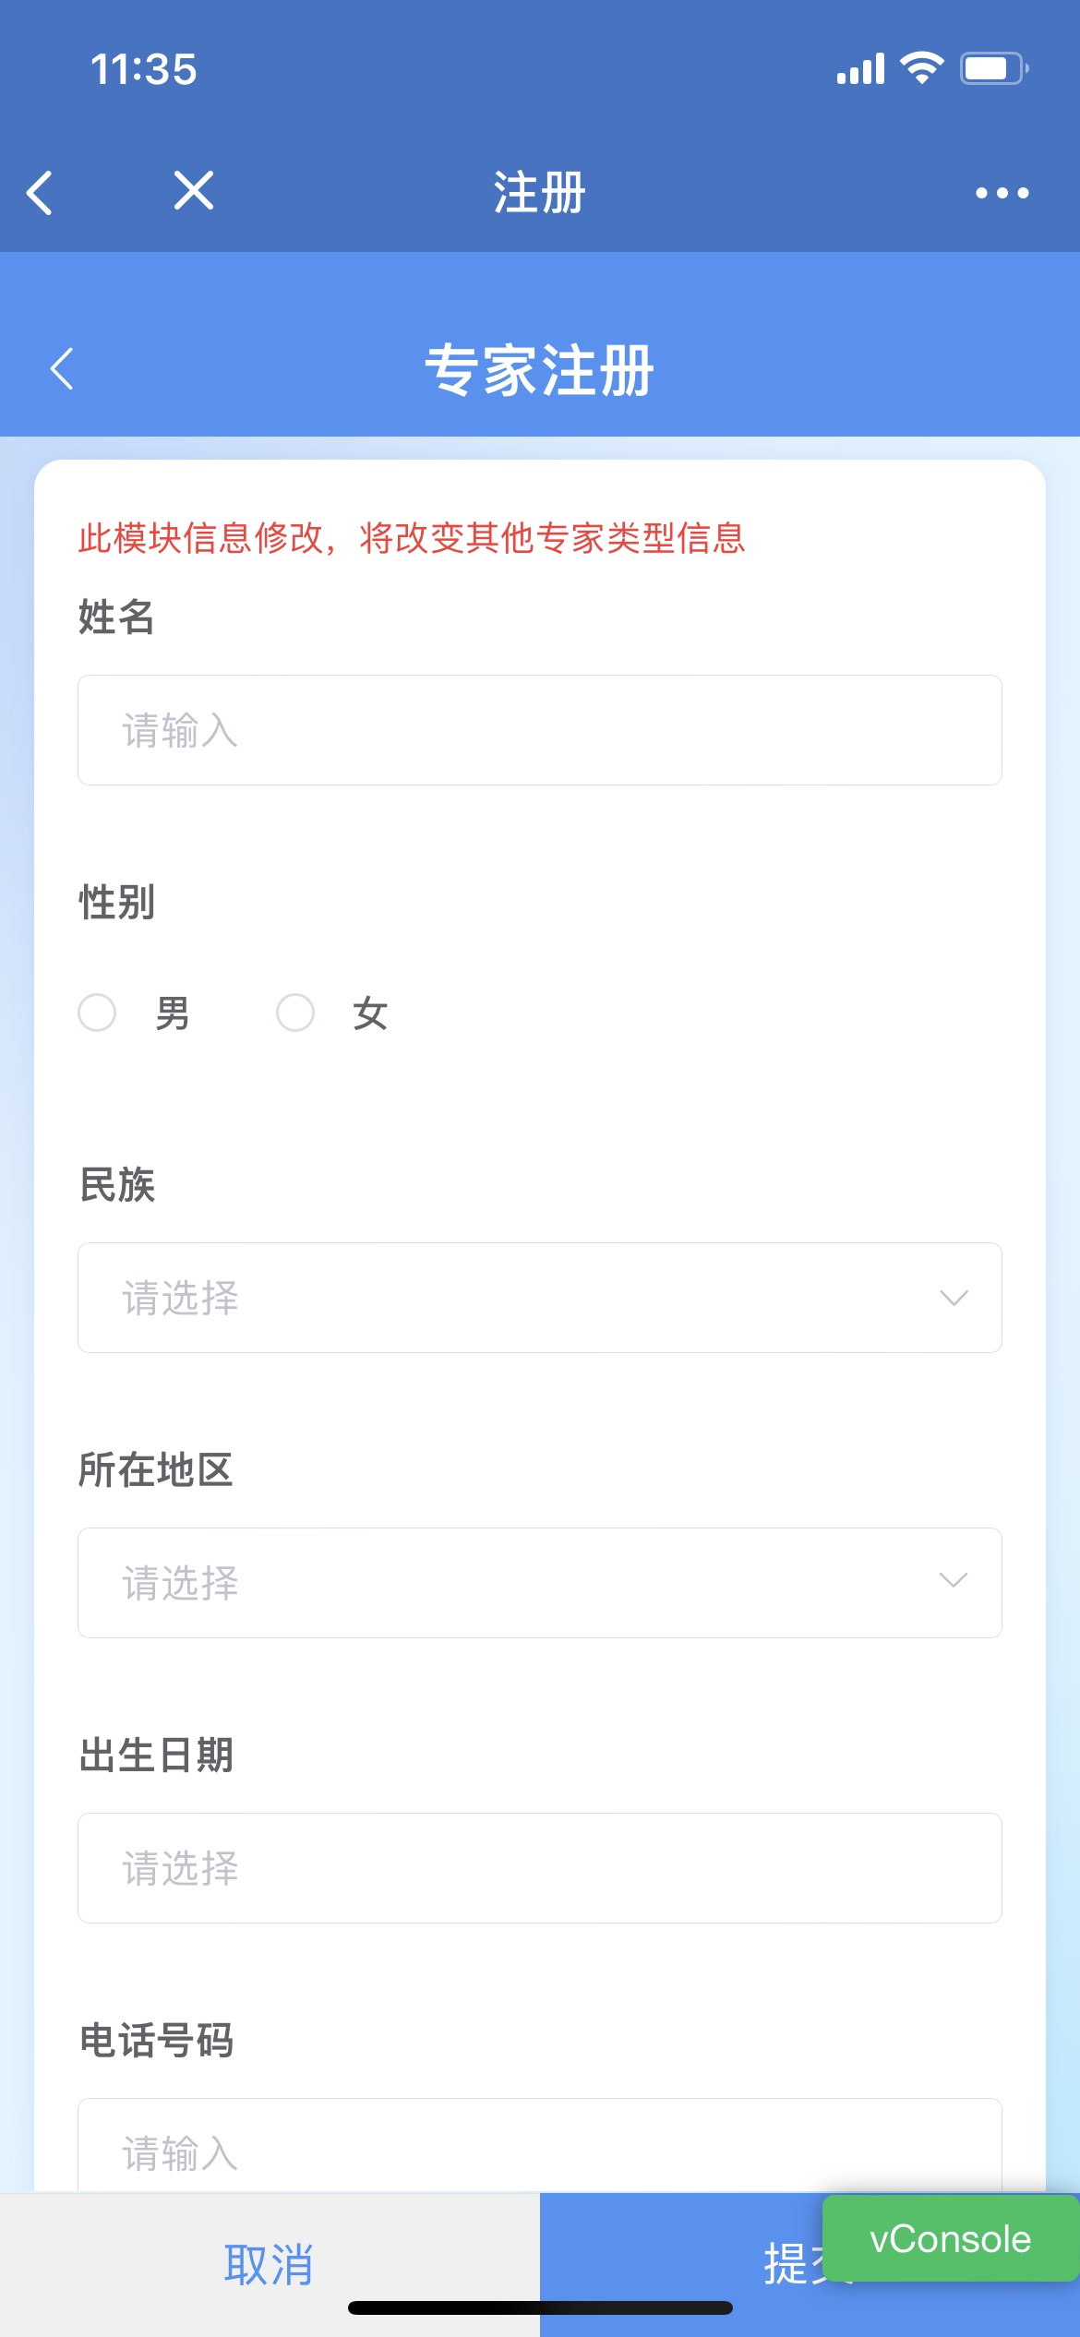
3、列表点击任一本人专家信息，可进入查看该专家类型填写的详细信息，如下图：
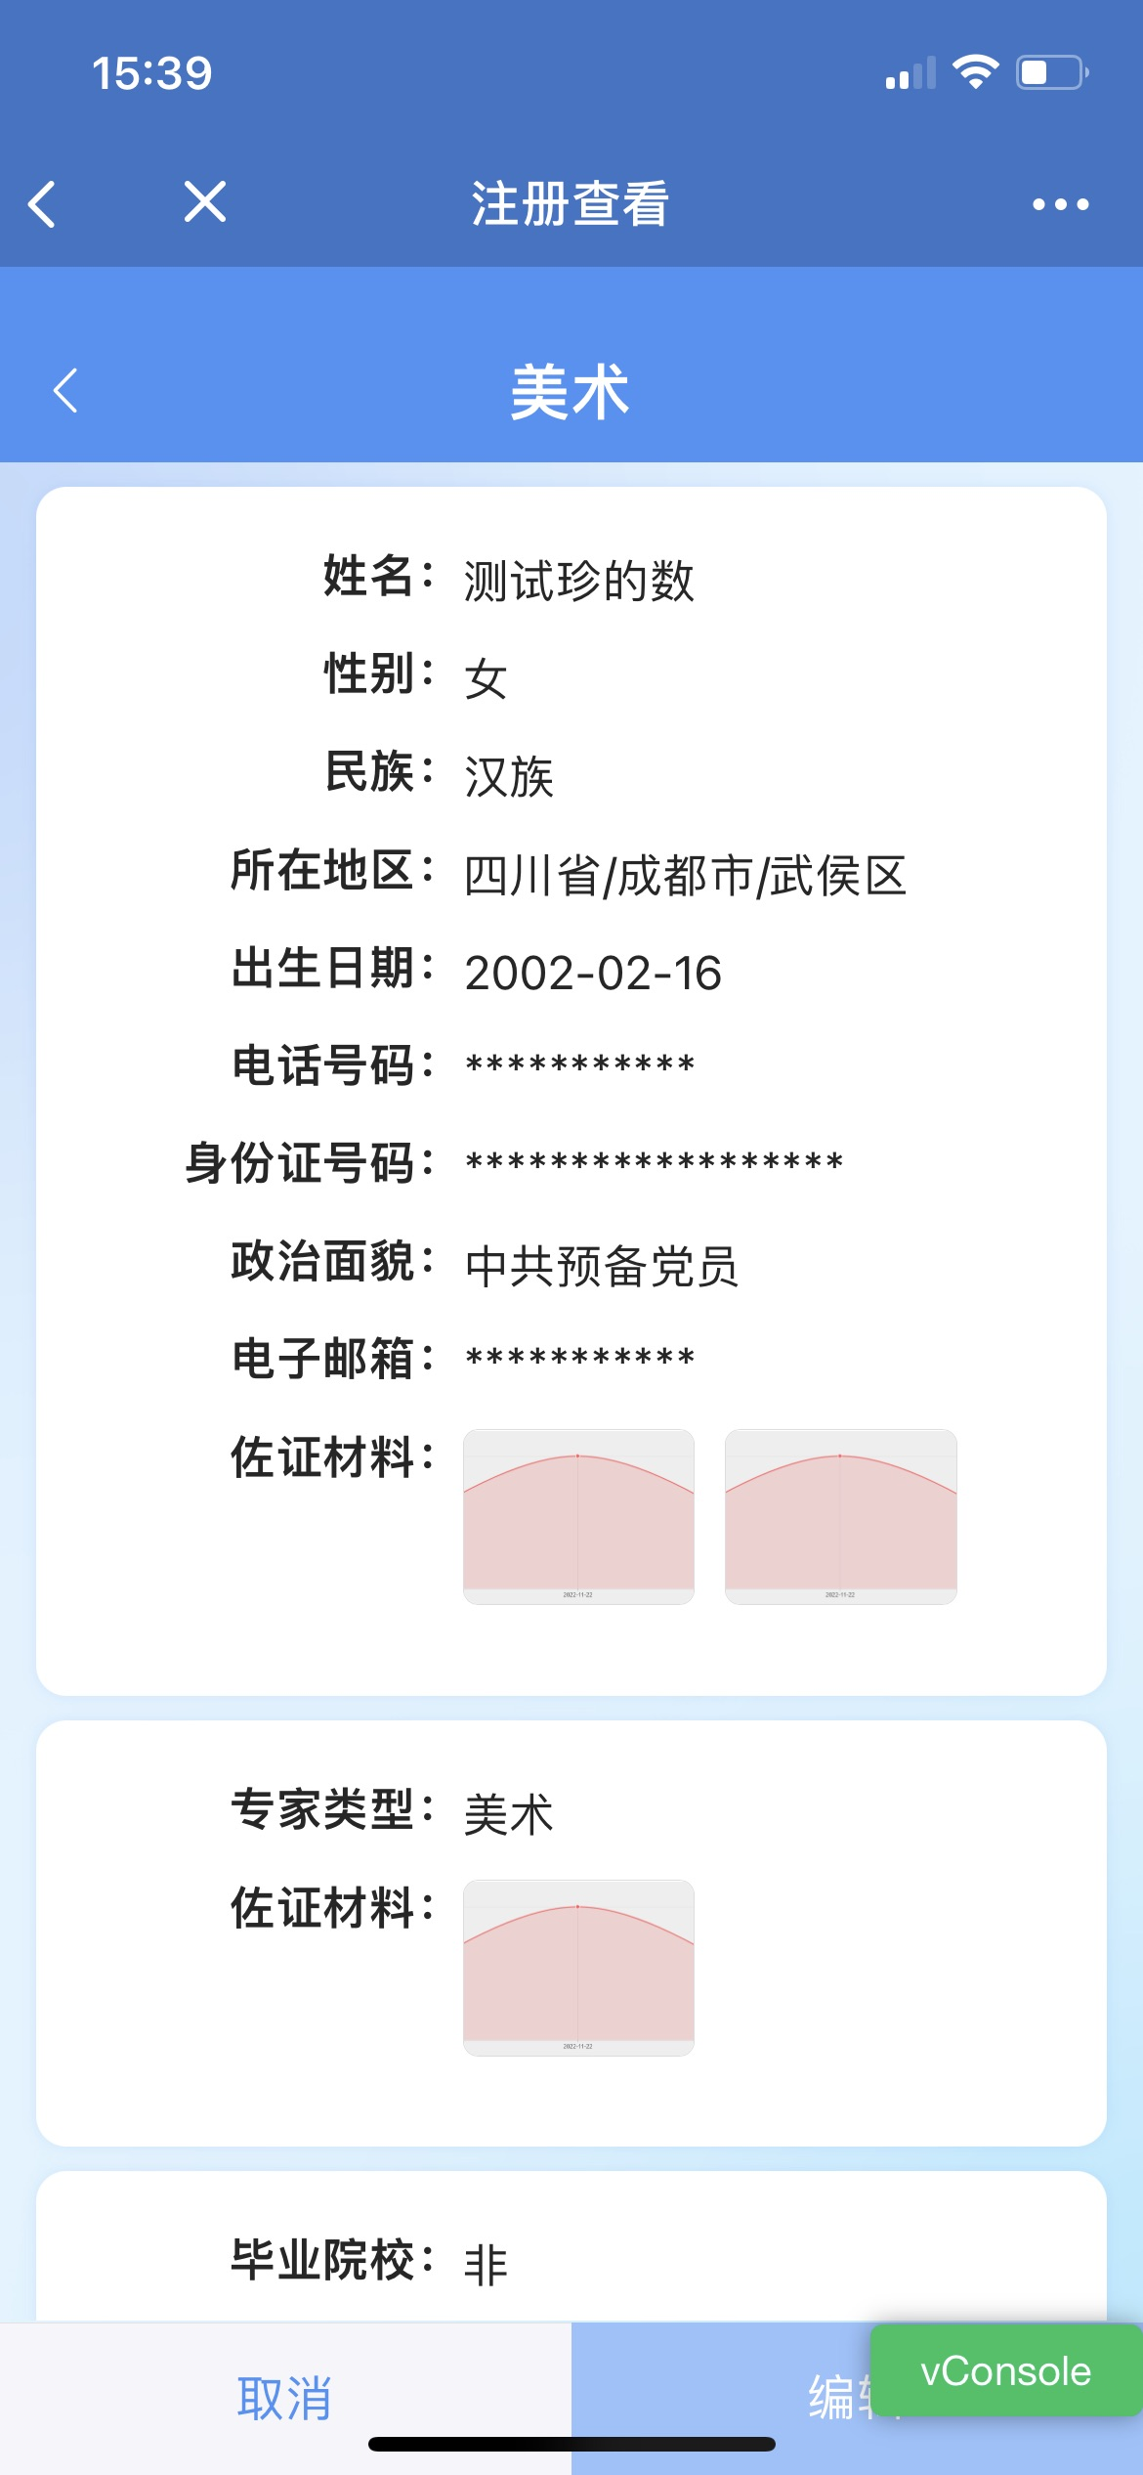
4.点击【编辑】可修改和重新编辑提交专家数据（注意：审批中的专家信息不能进行修改），如下图：
